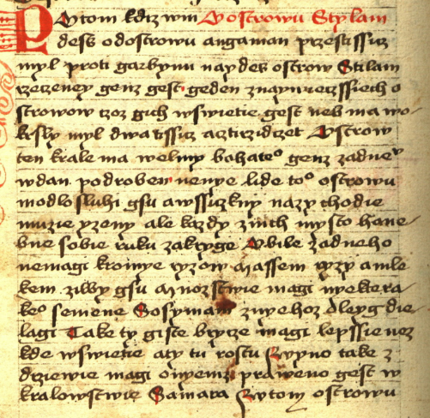
Marco Pollo: Milion (KNM III E 42, fol. 107v)

O ostrovu Stilam

Přehled českých pravopisných systémů (do r. 1500)
- primitivní (princip: jeden grafém pro více fonémů)
prodrahe naſſe zpazenie ſydom prodano Ipronaſſe uicupenie nazmirt prodano
pro drahé naše spasenie Židóm prodáno i pro naše vykúpenie na smirt prodáno
- spřežkový (princip: více grafémů pro jeden foném)
- starší
prsied zzwu zzmyrtyiu chwile hodne zzezwaw zzbor sacowzztwa zzweho
přěd svú smirťú chvíle hodné, sezvav [svatý Filip] sbor žákovstva svého
- mladší
Liſka iednu biehagiczy, gieſti ſobie hledagiczy, vbieze do gednyech puſtek
liška jednú běhajíci, jiesti sobě hledajíci, uběže do jedněch pústek
- diakritický (princip: 1 grafém = 1 foném)
ABy ktoż budeṡ ċíſti / rozvmiel mé ċeſké ṙeċi / viez / żet ſem pſal tak / iakoż obyċeinie mluwím…
Aby ktož budeš čísti, rozuměl mé české řeči, věz, žeť sem psal tak, jakož obyčejně mluvím…
Další vývojová období (po r. 1500)
jen „kosmetické“ úpravy
- bratrský pravopis (tisky Jednoty bratrské)
  - háček, ł [tvrdé l] (,,l s kličkou“), [ou] = au, ponechání spřežky ſſ pro [š], [í] = j, [j] = g
Řekl také Bůh; Shromažďte se wody, kteréž ſau pod nebem, w mjsto gedno / a vkaž ſe…
Řekl také Bůh: Shromaďtež se vody, kteréž sou pod nebem, v místo jedno a ukaž se…
- obrozenecké reformy
  - oprava analogická (1809, Josef Dobrovský): psaní i/y po s, z podle etymologie a morfologické analogie, po c jen i
  - oprava skladná (1843, Pavel Josef Šafařík):
    - psaní í místo j v platnosti [í]
    - psaní j místo g, y, i v platnosti [j]
  - oprava „bezejmenná“ (poslední)
    - psaní ou místo au
    - psaní v místo w

